14 августа 2018 года в СПК «Свитязянка – 2003» был проведен «День здоровья». На повестке дня стоял вопрос об анализе заболеваемости с временной нетрудоспособностью работников СПК «Свитязянка – 2003» и меры по его 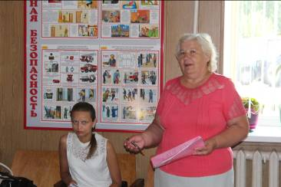снижению. С докладом по данному вопросу выступила, помощник врача гигиениста Метлицкая И.С. Она рассказала о данной проблеме и озвучила статистические данные.
О заболеваемости сердечно – сосудистой системы, онкозаболеваниях, заболеваниях дыхательной системы, травматизме и их профилактике рассказал заведующий Райцевской АВОП Климко Н.И.

Проведено социологическое обследование (анкетирование) работников предприятия по вопросу укрепления и сохранения здоровья.


Питание человека определяет его образ жизни, состояние здоровья, энергичность и даже настроение. Как подобрать рацион питания, чтобы с помощью еды регулировать свою работоспособность, здоровье, избавиться от признаков различных заболеваний, надолго забыть их проявления? Об этом рассказала помощник врача гигиениста Гига О.А.

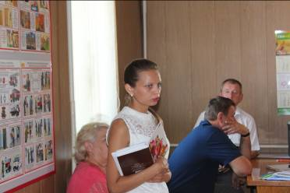
Об актуальной теме «Бешенство» и «Профилактика клещевых инфекций», данные по району на 1.08.2018 год ознакомила инструктор – валеолог Волосевич Л.И.
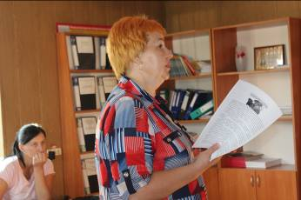
Произошел обмен мнениями, заданы вопросы на интересующие темы. Обсуждение прошло в бурной дружеской обстановке.
Были подведены итоги всего сказанного.

